Borbu europskih kapitalista protiv jeftinih online paketa platit će radnici
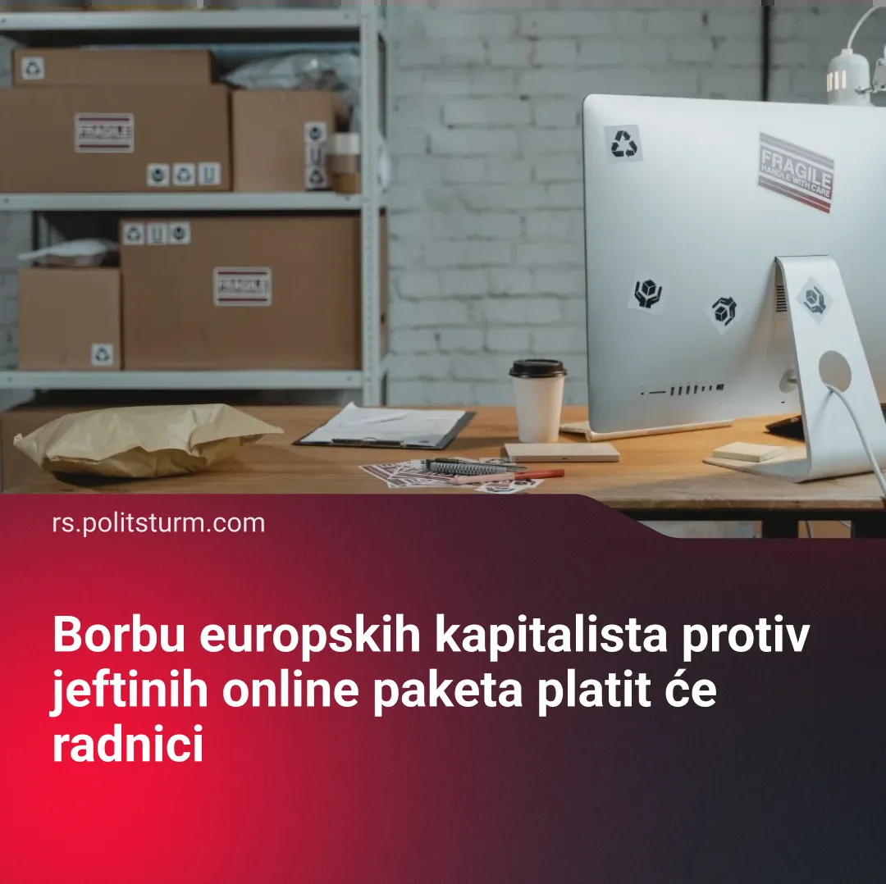

Оригинални чланак
2026-06-03
2 мин. читања

Od 1. srpnja 2026. godine Europska unija uvodi carine na sve pakete koji stižu unutar njenih carinskih granica preko online trgovine.
Detalji. Odluka Vijeća Europske unije donesena je još u veljači ove godine. Njome se ukida oslobođenje od carina za pakete u vrijednosti manje od 150 € koje je do sad bilo na snazi. Kao privremeno rješenje postavlja se paušalna carina od 3 € na sve artikle, bez obzira koliko ih bilo u jednom paketu. Takva odluka je odgovor na činjenicu da takve pošiljke trenutačno ulaze u EU bez carine, što stvara nelojalnu konkurenciju za prodavače u EU.
Kako navode na službenim stranicama Vijeća EU, trenutačno se radi na reformi carinskog sustava kako bi se moglo nositi s pritiskom zbog povećanih trgovinskih tokova, fragmentiranih nacionalnih sustava, brzog rasta online trgovine i promjenjivih geopolitičkih okolnosti.
Do 2028. godine planira se uspostava centra za carinske podatke pod nadzorom novog carinskog tijela EU, a do onda paušalne carine ostaju na snazi.
Treba da znate. Ako sagledamo promet malih paketa koji ulaze u EU, njegova količina se svake godine od 2022. udvostručuje. Na tržište EU je u 2024. godini ušlo 4,6 milijardi malih paketa, od čega je čak 91 % došlo iz Kine. Dakle više je nego jasno kako su ove mjere uperene direktno protiv kineskih kapitalista.
Po slijedi je još jedna mjera kojom europski imperijalisti pokušavaju doskočiti zaostalosti u proizvodnim snagama za kineskim imperijalistima koji prodiru na europsko tržište. Naime, nakon više desetljeća izvoza kapitala u Kinu, došlo je do razvoja kineskih proizvodnih snaga i kineskim izvozom kapitala u zemlje regije poput Indokine, do te mjere da je njihova produktivnost premašila europsku.
Nakon ogromnih carina na električna vozila kojom su se kapitalistički vlasnici europske autoindustrije pokušali spasiti od propasti pred kineskim, sada se kineske kapitaliste pokušava oslabiti novim carinama. Specifično kod ovih carina je što se za razliku od prijašnjih, odnose na pakete izuzetno male vrijednosti. Iako se platforme poput Temua kite sloganima “Kupujte kao milijarder!” njegovi korisnici su upravo na suprotnoj strani spektra platežne moći. Dakle direktnim slabljenjem kupovne moći najnižeg platnog staleža u Europi, pokušavaju se spasiti europski kapitalisti.
No, odgovorom kineskih platformi poput Temua, Sheina i AliExpressa da presele svoja skladišta unutar EU, oni neće oslabjeti, nego postati još ozbiljniji konkurenti tako što će skratiti dostavu, olakšati povrat i zadržati dovoljno niske cijene. Samim time postat će punopravni europski e-commerce igrači.
Zaključak. Na djelu je primjer gdje će imperijalistički blok poput Europske unije, kad je njemu u interesu, promovirati otvaranje tržišta kroz procese integracije itd., dok će s druge strane štiti svoje interese od otvorenog tržišta pod izlikama o zaštiti potrošača ili suzbijanja “nelojalne” konkurencije te osigurati “fair” tržišnu borbu. Uvijek vrijedi pridodati pažnju što se krije iza eufemizma “zaštite” i “fair” kad dolaze od imperijalista.
Na globalnom planu, kao što smo već spomenuli riječ je o imperijalističkoj borbi za tržište koja se javlja kao posljedica neravnomjernog razvoja kapitalizma. Dok god imamo kapitalizam, imat ćemo imperijalizam u njegovoj najrazvijenijoj fazi, a njegove će posljedice biti međuimperijalistički sukobi za tržišta. Katkad će se oni voditi ekonomskim sredstvima, a katkad vojnim.

Оригинални чланак

